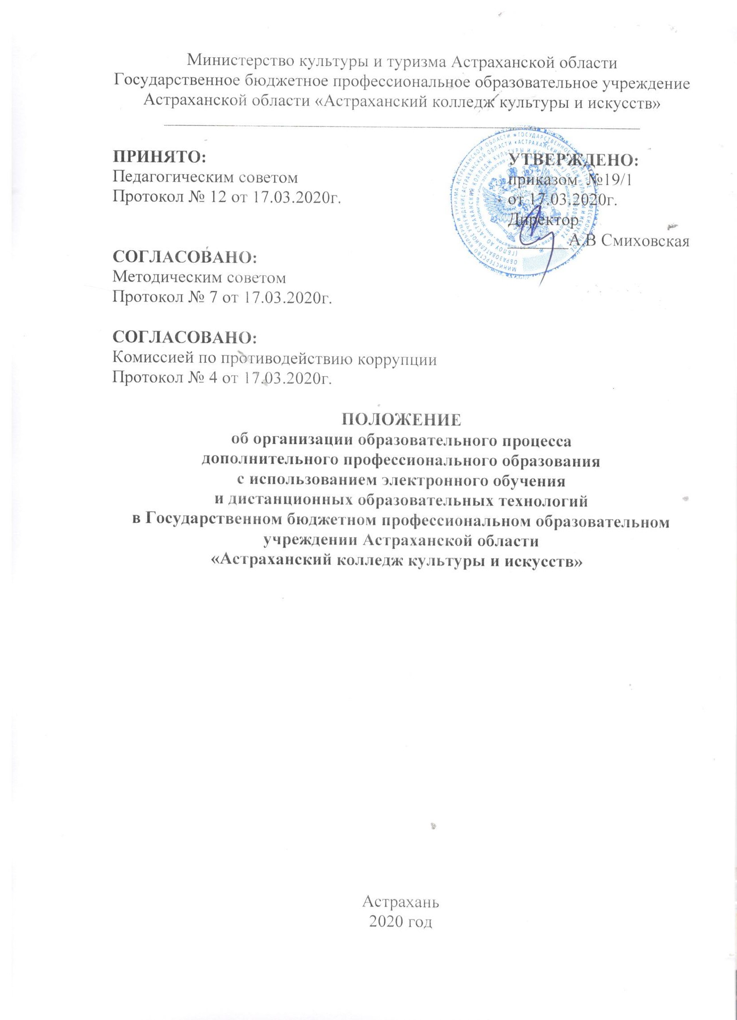

1. Общие положения

1.1. Настоящее Положение устанавливает правила реализации в Государственном бюджетном профессиональном образовательном учреждении Астраханской области «Астраханский колледж культуры и искусств» (далее – Колледж) образовательных программ дополнительного профессионального образования (далее ДПО) с использованием дистанционных образовательных технологий и электронного обучения.
1.2. Настоящее Положение разработано в соответствии с:
- Законом Российской Федерации «Об образовании в Российской Федерации» от 29.12.2012г. №273-ФЗ (ст. 16);
- Приказом Министерства образования и науки РФ от 23.08.2017г. №816 «Об утвережднии Порядка применения организациями, осуществляющими образовательную деятельность, электронного обучения, дистанционных образовательных технологий при реализации образовательных программ»;
- Приказом Министерства образования и науки РФ от 14 июня 2013г. №464 «Об утвережднии Порядка организации и осуществления образовательной деятельности по образовательным программам среднего профессионального образования».
1.3. Электронное обучение (далее – ЭО) – организация образовательной деятельности с применением содержащейся в базах данных и используемой при реализации образовательных программ информации и обеспечивающих ее обработку информационных технологий, технических средств, а также информационно-телекоммуникационных сетей, обеспечивающих передачу по линиям связи указанной информации, взаимодействие слушателей и педагогических работников.
Дистанционные образовательные технологии (далее – ДОТ) – образовательные технологии, реализуемые в основном с применением информационно-телекоммуникационных сетей при опосредованном (на расстоянии) взаимодействии слушателей и педагогических работников.
1.4. Колледж вправе использовать ЭО и ДОТ при всех предусмотренных законодательством РФ формах получения среднего профессионального образования или при их сочетании, при проведении различных видов учебных или практических занятий, текущего контроля, всех видов промежуточной аттестации обучающихся, проведения государственной аттестации.
Образовательные программы могут реализовываться в смешанном (комбинированном) режиме в зависимости от специфики образовательных задач и представленного учебного материала. Соотношение проведенных часов и практических занятий с использованием ЭО и ДОТ или путем непосредственного взаимодействия педагогического работника со слушателем определяется Колледжем в соответствии с образовательными программами ДПО и условиями осуществления образовательной деятельности.

ЭО и ДОТ могут использоваться при непосредственном взаимодействии педагогического работника со слушателем при решении задач персонализации образовательного процесса.
1.5. ЭО и ДОТ обеспечиваются применением совокупности образовательных технологий, при которых частично опосредованное или полностью опосредованное взаимодействие слушателя и преподавателя осуществляется независимо от места их нахождения и распределения во времени на основе педагогически организованных технологий обучения.
1.6. Основными элементами системы ЭО и ДОТ для ДПО являются:
- образовательные онлайн-платформы;
- цифровые образовательные ресурсы, размещенные на образовательных сайтах;
- видеоконференции, вебинары, skype-общение;
- чаты/видеочаты в различных мессенджерах таких как WhatsApp и Viber;
- e-mail;
- облачные сервисы;
- электронные носители мультимедийных приложений к учебникам;
- электронные пособия, разработанные с учетом требований законодательства РФ к образовательной деятельности.
1.7. В обучении с применением ЭО и ДОТ используются следующие организационные формы учебной деятельности:
- лекция;
- консультация;
- семинар;
- практическое занятие;
- контрольная работа;
- научно-исследовательская работа;
- практика.
1.8. Сопровождение предметных дистанционных курсов осуществляется в следующих режимах:
- тестирование on-line;
- консультации on-line;
- просмотры практических работ on-line;
- предоставление методических материалов;
- сопровождение off-line (проверка тестов, контрольных и других
письменных работ, просмотр видеозаписей, прослушивание аудиозаписей, различные виды текущего контроля и промежуточной аттестации).

2. Цели и задачи

2.1. Основной целью использования электронного обучения и дистанционных образовательных технологий является предоставление слушателям возможности освоения образовательных программ ДПО непосредственно по месту жительства или его временного пребывания (нахождения), а также предоставление условий для обучения с учетом особенностей психофизического развития, индивидуальных возможностей и состояния здоровья слушателя, обучение по индивидуальному учебному плану при закреплении материала, освоении новых тем по учебным дисциплинам.
2.2. Использование дистанционных образовательных технологий и электронного обучения в ДПО способствует решению следующих задач:
- создание условий для реализации индивидуальной образовательной траектории и персонализация обучения;
- повышение качества обучения за счет применения средств современных информационных и коммуникационных технологий;
- открытый доступ к различным информационным ресурсам для образовательного процесса в любое удобное для слушателя время:
- создание единой образовательной среды Колледжа;
- повышение эффективности учебной деятельности слушателей;
- повышение эффективности организации учебного процесса
2.3. Основными принципами применения ЭО и ДОТ являются:
- принцип доступности, выражающийся в предоставлении всем слушателям возможности освоения программ непосредственно по месту жительства;
- принцип персонализации, выражающийся в создании условий (педагогических, организационных и технических) для реализации индивидуальной образовательной траектории слушателя;
- принцип интерактивности, выражающийся в возможности постоянных контактов всех участников образовательного процесса с помощью информационно-образовательной среды;
- принцип адаптивности, позволяющий легко использовать учебные материалы нового поколения, содержащие цифровые образовательные ресурсы, в конкретных условиях учебного процесса, что способствует сочетанию разных дидактических моделей проведения учебных занятий с применением дистанционных образовательных технологий и сетевых средств обучения;
- принцип гибкости, дающий возможность участникам учебного процесса работать в необходимом для них темпе и в удобное для себя время;
- принцип модульности, позволяющий использовать обучающимся и педагогическим работникам необходимые им учебные курсы в сети интернет (или отдельные составляющие учебного курса) для реализации индивидуальной образовательной траектории обучающегося;
- принцип оперативности и объективности оценивания учебных достижений слушателей.
2.4. Основными направлениями деятельности являются:
- обеспечение возможности применения в учебной деятельности ЭО и ДОТ;
- обеспечение возможности эффективной подготовки к текущему контролю и промежуточной аттестации по ряду учебных дисциплин, итоговой аттестации;
- обеспечение исследовательской и проектной деятельности обучающихся;
- обеспечение подготовки и участия в дистанционных конференциях, олимпиадах, конкурсах.

3. Участники образовательного процесса с использованием ЭО и ДОТ

3.1. Участниками образовательного процесса с использованием ЭО и ДОТ являются: слушатели ДПО, педагогические, административные и учебно-вспомогательные работники Колледжа.
3.2. Права и обязанности слушателей , осваивающих образовательные программы ДПО с использованием ЭО и ДОТ, определяются законодательством Российской Федерации.
3.3. Образовательный процесс с использованием ЭО и ДОТ организуется для обучающихся (при предоставлении в колледж заявления-согласия слушателя) по основным направлениям учебной деятельности.
3.4. Педагогические работники, осуществляющие обучение с использованием ЭО и ДОТ, вправе применять имеющиеся электронные средства обучения или создавать собственные. Разработанные курсы должны соответствовать содержанию Программы ДПО.
3.5. Подача заявления о переходе на обучение с использованием ЭО и ДОТ слушателем является подтверждением владения базовыми навыками работы с компьютерной техникой и программным обеспечением, базовыми навыками работы со средствами телекоммуникаций (системами навигации в сети Интернет, навыками поиска информации в сети Интернет, электронной почтой и т. п.),
3.6. Преподаватель, осуществляющий образовательный процесс также должен владеть базовыми навыками работы с компьютерной техникой и программным обеспечением, базовыми навыками работы со средствами телекоммуникаций, умением пользоваться основным спектром современных интернет-технологий.

4. Организация дистанционного и электронного обучения

4.1. Колледж использует для организации обучения работу в социальных сетях, мессенджерах при непосредственном взаимодействии педагога со слушателями.
4.2. Для организации обучения с использованием ЭО и ДОТ и осуществления контроля результатов обучения Колледж ведет персональный учет участия слушателей в онлайн-занятиях.
4.3. При оценке результатов обучения Колледж обеспечивает контроль соблюдения условий проведения оценочных мероприятий.
4.4. При использовании ЭО и ДОТ осуществляются следующие виды учебной деятельности:
- учебные занятия (лекционные и практические);
− консультации;
− текущий контроль;
− промежуточная аттестация;
− практическое обучение;
- итоговая аттестация.
4.5. Организация учебного занятия с использованием ЭО и ДОТ в Колледже осуществляется по следующей модели:
  - преподаватель проводит занятие в соответствии с расписанием учебных занятий, вносит соответствующие записи в журнал в соответствии с календарно-тематическим планом;
  - слушатель выполняет задание и отчитывается перед преподавателем о его выполнении;
  - оценка результатов выполненной работы доводится до слушателей внесением отметки в журнал.
4.6. Организация промежуточной аттестации с использованием ЭО и ДОТ в Колледже осуществляется по следующей модели:
- преподаватель проводит зачет, дифференцированный зачет, контрольную работу, экзамен в соответствии с расписанием, вносит соответствующие записи в аттестационную ведомость;
- в начале зачета, дифференцированного зачета, контрольной работы, экзамена слушателям выдается задание;
- в установленное преподавателем время слушатель выполняет задание и отчитывается перед преподавателем о его выполнении;
- оценка результатов зачета, дифференцированного зачета, контрольной работы, экзамена доводится до слушателя с внесением отметки в аттестационную ведомость.
4.7. Колледж ведет учет и осуществляет хранение результатов образовательного процесса и внутренний документооборот на бумажном носителе и/или в электронно-цифровой форме в соответствии с требованиями законодательства РФ.

